ФЕДЕРАЛЬНОЕ АГЕНТСТВО ПО ОБРАЗОВАНИЮ
ГОСУДАРСТВЕННОЕ ОБРАЗОВАТЕЛЬНОЕ УЧРЕЖДЕНИЕ НАЧАЛЬНОГО ПРОФЕССИОНАЛЬНОГО ОБРАЗОВАНИЯ
ПРОФЕССИОНАЛЬНЫЙ ЛИЦЕЙ № 30

МЕТОДИЧЕСКИЕ РЕКОМЕНДАЦИИ
по оформлению выпускной письменной экзаменационной работы
для учащихся третьего (четвертого) курса

Составители: О.А. Исаева, М.Е. Шмонина, Е.И. Грошева

г. Ухта, 2006 год

ВВЕДЕНИЕ

Предлагаемая работа включает в себя рекомендации по содержанию и оформлению выпускной письменной экзаменационной работы учащимися лицея при итоговой аттестации. Приведены примеры оформления основных надписей в соответствии с ГОСТ Р21.1101-92 (СПДС).
Принципиальные изменения социально- экономических условий, поиск новой методологии развития, развитие рыночных отношений оказывают влияние на начальное профессиональное образование. Рост безработицы, утрата престижа многих профессий, ориентация современной экономики на сферу услуг, предпринимательство и частную собственность предполагают актуальной необходимость планирования будущей карьеры, жизненного и профессионального самоопределения молодежи для подготовки конкурентоспособных кадров на рынке профессий.
Изменения в содержании и характере труда квалифицированных рабочих широкого профиля связаны с освоением новых функций: проектирования и планирования профессиональной деятельности, что, несомненно, приводит к соответствующим изменениям в составе профессионально важных качеств личности. Развитие производства осуществляется на основе новой техники, технологии и культуры труда. В этих условиях требуются специалисты нового поколения, для которых естественными являются такие характеристики, как готовность к самостоятельному решению проблемных задач, культурный потенциал, потребность в профессиональном росте.
Впускная письменная экзаменационная работа должна иметь актуальность и практическую значимость.
Письменная экзаменационная работа является самостоятельной работой учащегося на заключительном этапе обучения.
Содержание и качество письменной экзаменационной работы позволяет судить не только об уровне теоретических знаний и общем развитии учащихся, но и о способности выпускников самостоятельно применять знания для решения сложных производственных задач.
В методических рекомендациях приводятся примеры оформления выпускных письменных экзаменационных работ для учащихся, работы которых содержат графическую часть. По специальностям: «Электромонтажник», «Сварщик», «Машинист дорожных и строительных машин», «Машинист подъемно-транспортных и строительных машин», «Мастер отделочных строительных работ», «Электромонтажник по электрическим сетям и электрооборудованию», «Автомеханик», «Машинист на буровых установках», «Помощник бурильщика ЭРБ», «Токарь - универсал», «Оператор нефтяных и газовых скважин», «Наладчик деревообрабатывающих станков», «Бурильщик ЭРБ», «Мастер столярно-мебельного производства». А также работы, не содержащие графическую часть по специальностям: «Продавец-кассир», «Повар-кондитер», «Коммерсант в торговле», «Коммерсант на транспорте», «Закройщик», «Секретарь-референт», «Социальный работник», «Парикмахер», «Лаборат-аналитик», «Лаборант - эколог».
Методические рекомендации предназначены для учащихся выпускных групп лицея и преподавателей, мастеров производственного обучения при написании выпускных экзаменационных письменных работ.

1. СТРУКТУРА ВЫПУСКНОЙ ПИСЬМЕННОЙ ЭКЗАМЕНАЦИОННОЙ РАБОТЫ

- Титульный лист.
- Задание на выполнение выпускной письменной экзаменационной работы.
- Содержание.
- Пояснительная записка.
- Заключение.
- Список литературы.
- Приложения.

2. ОСНОВНЫЕ ТРЕБОВАНИЯ К ВЫПУСКНОЙ
ПИСЬМЕННОЙ ЭКЗАМЕНАЦИОННОЙ РАБОТЕ

- Соответствие названия работы ее содержанию, четкая целевая направленность.
- Логическая последовательность изложения материала, базирующаяся на прочных теоретических знаниях по избранной теме.
- Необходимая глубина исследования и убедительность аргументации.
- Конкретность представления практических результатов работы.
- Корректное изложение материала и грамотное оформление работы.
Титульный лист является первым листом документа, единую форму которого устанавливает ГОСТ 2.105-79. Титульный лист выполняется на листах формата А4 размером 210 х 297 мм (см. прилож. 1). Тема письменной экзаменационной работы заполняется прописными буквами. В правой части рекомендуется помещать фамилии и инициалы руководителя, консультантов и исполнителя (исполнителей - в случае групповой работы), их подписи и даты. Заполняются строчными буквами.
Размер полей: левое - 30 мм, правое - 10 мм, верхнее - 15 мм, нижнее -20 мм. При подготовке выпускной письменной экзаменационной работы с помощью пишущей машинки или принтера ПЭВМ следует учесть, что высота букв должна быть не менее 1,8 мм, а каждая страница содержать 30 строк по 60 знаков в строке, включая знаки препинания и пробелы между словами (1800 знаков). Опечатки или графические неточности можно исправлять с помощью специальных корректирующих средств черными чернилами. На странице не должно быть более пяти исправлений.
В пояснительной записке письменной экзаменационной работы «Содержание» размещают после листа задания (см. прилож.2). Содержание включается в общее количество листов пояснительной записки. Нумерация страниц пояснительной записки должна быть сквозной. Первой страницей пояснительной записки является титульный лист. Номер страницы проставляется арабскими цифрами в правом углу основной надписи. На титульном листе и на странице, где помещено задание, номер страницы не проставляется. Например, если в пояснительной записке по порядку идут титульный лист, лист задания, содержание, то на первой странице содержания ставят порядковый номер 3, после этого идет сквозная нумерация страниц до окончания текстового документа, включая и список литературы.
Слово «Содержание» записывается в виде заголовка (симметрично тексту) прописными буквами. Наименования, включенные в содержание, записываются строчными буквами (кроме первой прописной).
К текстовым документам письменных экзаменационных работ относятся: пояснительная записка, спецификации и другие материалы, входящие в состав работы.

3. ОФОРМЛЕНИЕ ПИСЬМЕННЫХ ЭКЗАМЕНАЦИОННЫХ РАБОТ СОДЕРЖАЩИХ ГРАФИЧЕСКУЮ ЧАСТЬ

Текстовые документы рекомендуется выполнять с применением печатающих и графических устройств вывода ЭВМ (ГОСТ 2.004).
Текстовые документы выполняются на листах белой бумаги размером 210x297 мм (формат А4). Рабочее поле каждого листа ограничивается рамкой: с левой стороны листа - 20 мм (для брошюровки), от остальных сторон - 5 мм.
Расстояние от рамки формата до границ текста следует оставлять: в начале строки не менее 5 мм, в конце строки не менее 3 мм.
Расстояние от верхней или нижней строки текста до верхней или нижней рамки формата должно быть не менее 10 мм.
Абзацный отступ должен равняться трем-пяти буквам.
На каждом листе, где указывается заголовок раздела, в нижней части листа выполняется основная надпись (штамп) в соответствии с ГОСТ 2.104-68 (форма 2). На последующих листах пояснительной записки основная надпись выполняется по форме 2а.
Текст пояснительной записки при необходимости разделяют на разделы и подразделы. Разделы должны иметь порядковые номера в пределах всей пояснительной записки, обозначенные арабскими цифрами без точки и записанные с абзацевого отступа. Подразделы должны иметь нумерацию в пределах каждого раздела. Номер подраздела состоит из номеров раздела и подраздела, разделенных точкой. В конце номера подраздела точка не ставится.
Например:

1 Название первого раздела
- Название первого подраздела
- Название второго подраздела
- Название второго раздела

Подразделы, как и разделы, могут состоять из одного или нескольких пунктов.
Если пояснительная записка не имеет подразделов, то нумерация пунктов в ней должна быть в пределах каждого раздела и номер пункта должен состоять из номера раздела и пункта, разделенных точкой. В конце номера пункта точка не ставится.
Разделы и подразделы должны иметь заголовки. Пункты, как правило, заголовков не имеют.
Заголовки должны четко и кратко отражать содержание разделов и подразделов.
Заголовки должны включать от двух до четырнадцати слов (не более двух строк). Заголовки следует печатать с прописной буквы, не подчеркивая. Переносы слов в заголовках не допускаются. Точку в конце заголовка не ставят. Если заголовок состоит из двух предложений, их разделяют точкой. Заголовок не должен быть последней строкой на странице.
Расстояние между заголовком и текстом должно быть равно 3-4 интервалам, расстояние между заголовками раздела и подраздела - 2 интервала.
Каждый раздел пояснительной записки рекомендуется начинать с нового листа (страницы).
В документе на первом листе помещают содержание, включающее номера и наименования разделов и подразделов с указанием номеров страниц.
Слово «Содержание» записывают в виде заголовка (симметрично тексту) с прописной буквы. Наименования, включенные в содержание, записывают строчными буквами, начиная с прописной буквы.
Текст пояснительной записки должен излагаться кратко, технически и стилистически грамотно. Учащийся не ограничивается констатацией фактов, а выявляет тенденции, вскрывает недостатки и анализирует причины, их обусловившие, намечает пути их возможного устранения, разрабатывает предложения по проблемам совершенствования работы исследуемого объекта в конкретном направлении, улучшения его характеристик, экономических показателей и т.д.
Подразделы выпускной письменной экзаменационной работы должны быть логически связаны между собой. Объем пояснительной записки, как правило, составляет 15-20 страниц машинописного текста.
Применяемые термины и обозначения должны быть едиными во всем документе и соответствовать установленным стандартам или общепринятыми в научно-технической литературе. Не допускаются различные толкования.
В текстовом документе необходимо делать ссылки на источники. Если исполнитель документа ссылается на ранее полученные исходящие или расчетные данные, имеющиеся выше в пояснительной записке, то ссылки выполняются в круглых скобках и сопровождаются словом «смотри». Например: (см. с. 6), (см. табл. 2.4.) и т.д.
Если ссылаются на данные, расположенные ниже в пояснительной записке, то слово «смотри» не пишется. Например: (табл. 4.5,), (рис. 2,1.0) и т.д. Если исполнитель ссылается на другие заимствованные источники, список которых обязательно должен быть в конце пояснительной записки, то ссылки должны заключаться в квадратные скобки, При этом указывается порядковый номер документа в списке литературы, Например: [1], [7] и т.д.
Изложение текста должно идти от первого лица множественного числа (принимаем, определяем). Может быть использована безличная форма глагола (принимается, определяется) и т.п.
В качестве иллюстраций в пояснительной записке могут быть использованы графики и рисунки, выполненные тушью или пастой (черной), фотоснимки с натуры, иллюстрации, полученные с помощью множительной техники,
Иллюстрировать выпускную письменную экзаменационную работу следует обязательно. При этом необходимо руководствоваться тщательно продуманным тематическим планом, который поможет избавиться от случайных иллюстраций. Каждая иллюстрация должна соответствовать тексту. Для ПУ/ПЛ, которые не могут обеспечить условия учащимся по набору текста выпускной письменной экзаменационной работы в компьютерном классе допускается рукописный вариант (в этом случае объем работы согласовывается с руководителем в индивидуальном порядке).
Все иллюстрации, если их в пояснительной записке более одной, нумеруют в пределах раздела арабскими цифрами. Номер иллюстрации состоит из номера раздела и порядкового номера иллюстрации, разделенных точкой, например: рис. 1.1., рис 1.2 Ссылку в тексте на рисунок дают в конце предложения в скобках: (рис. 1.1) или (рис 1.2.).
Иллюстрации могут иметь наименование и поясняющие данные (под рисуночный текст). Наименование помещают над иллюстрацией, поясняющие данные - под ним, Иллюстрации могут располагаться либо непосредственно в тексте, либо на отдельных листах.
Цифровой материал следует оформлять в виде таблиц. Таблицы дают возможность выявить и сформулировать определенные закономерности. После таблицы располагается обобщающий абзац типа: «Из таблицы видно, что…».
Над таблицей помещают заголовок, который пишут чертежным шрифтом (буквы строчные, кроме первой прописной) размером 5 мм и не подчеркивают. Ссылки на таблицы в тексте пишут так: (см. табл. 1.1.) или «приведенные в табл. 1.2.» и т. д. Таблицы последовательно нумеруют арабскими цифрами по всему тексту выпускной письменной экзаменационной работы. Порядковый номер таблицы необходим для ее связи с текстом. Над правым верхним углом таблицы помещают надпись «Таблица …» с указанием ее порядкового номера без значка № перед первой цифрой и точки после номера (например, «Таблица 17»).
Таблицы снабжают тематическими заголовками, которые располагают над таблицей ниже надписи «Таблица 17». Они печатаются с прописной буквы. При переносе таблицы на следующую страницу нумерацию граф следует повторить, а справа поместить надпись «Продолжение таблицы 17». На все таблицы должна быть ссылка в тексте. Не допускается помещать в текст выпускной письменной экзаменационной работы без ссылки на источник те таблицы, данные которых, уже были опубликованы в печати.
Все остальные иллюстрации (рисунки, схемы, графики, диаграммы и т.д.) обозначаются словом «Рис,…», которые располагаются под ними. Перед их соответствующим названием (например, «Рис, 13»).
Спецификации составляют на отдельных листах формата А4 по форм соответствующим ГОСТу 2.108-68. Порядок составления разделов и заполнения граф спецификаций изложен в соответствующих ГОСТах и учебниках черчению
При оформлении пояснительной записки в формулах в качестве символов, следует применять единые обозначения. Все формулы, если их в документе лее одной, нумеруют арабскими цифрами в пределах раздела.
Номер формулы состоит из номера раздела и порядкового номера формулы, разделенных точкой. Номер указывают в круглых скобках на уровне формулы с правой стороны листа, на расстоянии не менее 3 мм до рамки. Ссылка в тексте на номер формулы дают в скобках
Например:...в формуле (21)…

Для написания формулы между строками текста оставляют не менее 16 мм чертежным шрифтом МИД.
Формулы располагают по центру листа, симметрично тексту. Порядок написания формулы и ее решения следующий; пишут символами формулу, после нее - знак равенства, затем подставляют числовые значения величин, входящих в формулу, после чего снова ставят знак равенства, а затем результат вычислении и размерность в сокращенном варианте. Если формула и подставленные в нее числовые выражения не помещаются на одной строке, то запись можно переносить на другую строку, применив для этого математические правила и знаки переноса
Впервые встречающиеся символы должны быть приведены с пояснениями непосредственно под формулой и ее решением. В таком случае после размерности ставится запятая. Значение каждого символа дают с новой строки в той последовательности, в какой они приведены в формуле. Раскрыв содержание формулы, пишут следующее; Полученные числовые значения подставляем в формулу (в скобках указывают номер формулы) и получаем результат…
Примечания следует использовать в тексте работы, если необходимо сделать какие-либо разъяснения, дать определения или перевод терминов, узнать источник информации. Примечания могут быть внутритекстовыми (помешаются в круглых скобках) или подстрочными (оформляются как подстрочная сноска). Подстрочное примечание располагается внизу страницы, меньшим размером шрифта и отделяется от основного текста прямой линией. Если рисунки и таблицы располагаются на отдельных листах, их необходимо включать в общую нумерацию. Если формат листа, на котором расположены рисунок или таблица, превышает формат А4, лист также следует учитывать как одну страницу. Номер страницы в таких случаях можно не проставлять.
Каждый раздел пояснительной записки целесообразно завершать, кратки ми выводами. Это усиливает логику всей работы.
В заключении последовательно и кратко излагаются теоретические и практические выводы и предложения, которые вытекают из содержания работы и носят обобщающий характер. Из текста заключения должно быть ясно, что цель и задачи выпускной письменной экзаменационной работы полностью достигнуты. Заключение завершается оценкой перспектив исследуемой проблемы в целом.
Объем заключения составляет, примерно, 3-5 страниц. На последней странице заключения учащийся проставляет дату окончания работы и подпись.
Список литературы и приложения необходимо включать в сквозную нумерацию. Страницу с перечнем использованной литературы помешают в конце пояснительной записки.
В конце текстового документа приводится список литературы, в который включают все использованные источники, расположенные в алфавитном порядке согласно фамилиям авторов. Список использованной литературы должен быть оформлен в соответствии с принятыми стандартами и содержать не менее 20 наименований литературных источников. Список использованной литературы является существенной частью выпускной письменной экзаменационной работы, отражающей самостоятельную творческую работу автора. В список литературы не включаются те источники, на которые нет ссылок в основном тексте и которые, фактически не были использованы при подготовке выпускной письменной экзаменационной работы
Законодательные и нормативные источники размещают по алфавиту в начале списка; иностранные источники - после перечня всех источников, написанных на русском языке (или переводных). Сведения о книгах (учебниках, справочниках, методических руководствах и т.д.) должны включать: фамилию и инициалы автора (авторов), заглавие книги, место издания, издательство, год издания, количество страниц. Фамилию автора указывают в именительном падеже. Если книга написана двумя и более авторами, то их фамилии с инициалами указывают в той последовательности, в какой они напечатаны в книге. При наличии трех и более авторов допускается указывать фамилию и инициалы только первого из них, а далее указывать: и др.
Список литературы имеет общую нумерацию, т.е. каждый источник имеет свой номер, который указывается в ссылке на странице выпускной письменной экзаменационной работы. При указании в основном тексте источника, страница источника заключается в квадратную скобку.
Например: [25, с. 55], означает: 25 источник, 55 страница. Размещать ссылки на литературный источник в нижней части страницы не следует. Там можно разместить примечания, оформленные как сноски.
Примеры записей источников в списке литературы:
- книги одного, двух, трех и более авторов:
Ивлиев А. А. Отделочные строительные работы. – М.: Академия, 1998. –150 с.
Ганенко А. Л. Оформление тестовых и графических материалов при подготовке дипломных проектов, курсовых и письменных экзаменационных работ. – М.: Академия, 1999. – 98 с.
Немчинов В. К. Учет и операционная техника в банках. – М.: ЮНИТИ, 1999. – 12 с.
Козлова Е. Л. Галанина Н. И. Бухгалтерский учет в коммерческих банках. – M.: Финансы и статистика, 1997. – 280 с.
- книги авторского коллектива «Под редакцией»
Информатика: данные, технология, маркетинг / Под ред. А. И. Романова. – М.: Финансы и статистика, 2000. – 270 с.
- статья в журнале или газете
Черникова В. A. Новое в бухгалтерском учете векселей / Финансовая газета / Регион. вып. –1998. – №12. – с.10.
- нормативные документы
Федеральный закон «О банках и банковской деятельности» № 17-ФЗ от 3 февраля 1996 г.
Целевая программа реформирования статистики в 1997-2000 годах. – М.: Госкомстат РФ, 1996.
Приложения располагаются после списка использованной литературы. Приложения содержат вспомогательный материал, не включенный в основную часть выпускной письменной экзаменационной работы (таблицы, схемы, заполненные формы отчетности, инструкции, распечатки ПЭВМ, фрагменты нормативных документов и т.д.). Указанный материал включается в приложения в целях сокращения объема основной части выпускной письменной экзаменационной работы, его страницы не входят в общий объем работы. Связь приложения с текстом осуществляется с помощью ссылок, например: (см. Приложение).
Конкретный состав приложений, их объем, включая иллюстрации, определяется по согласованию с руководителем выпускной письменной экзаменационной работы.
Каждое приложение должно иметь содержательный заголовок, выполненный прописными буквами, В правом верхнем углу над заголовком прописными буквами должно быть напечатано слово "ПРИЛОЖЕНИЕ" с соответствующим порядковым номером,
например: ПРИЛОЖЕНИЕ 5.
Если в приложении используется документ или инструкция, в правом верхнем углу вписывают слово «ПРИЛОЖЕНИЕ…» проставляют его номер, а страницы нумеруют в общем порядке.
В содержание (план) выпускной письменной экзаменационной работы приложения включаются в виде самостоятельной рубрики одной строкой "ПРИЛОЖЕНИЯ".
Графическая часть письменной экзаменационной работы, в зависимости от сложности и объема, выполняется на листах чертежной бумаги формата А1 (594x841 мм), А2 (420x594 мм), A3 (297x420 мм.) тушью (черной) или карандашом.
Все чертежи графической части должны выполняться при строгом соблюдении требований стандартов Единой системы конструкторской документации (ЕСКД), стандартов Системы проектной документации для строительства (СПДС) и других нормативных документов. Если в работах необходимо выполнить различные схемы, то каждый вид и тип схем выполняется согласно установленным для них ГОСТам. Размеры условных графических обозначений элементов схем автоматизации определяет ГОСТ 2.247-68.
Распределение графической части по листам, компоновка листов, а также выбор масштаба согласуется с руководителем письменной экзаменационной работы или консультантом по черчению.
Готовая выпускная письменная экзаменационная работа с внесенными исправлениями в соответствии с замечаниями руководителя, оформленная согласно изложенным требованиям и отредактированная, - должна быть переплетена.

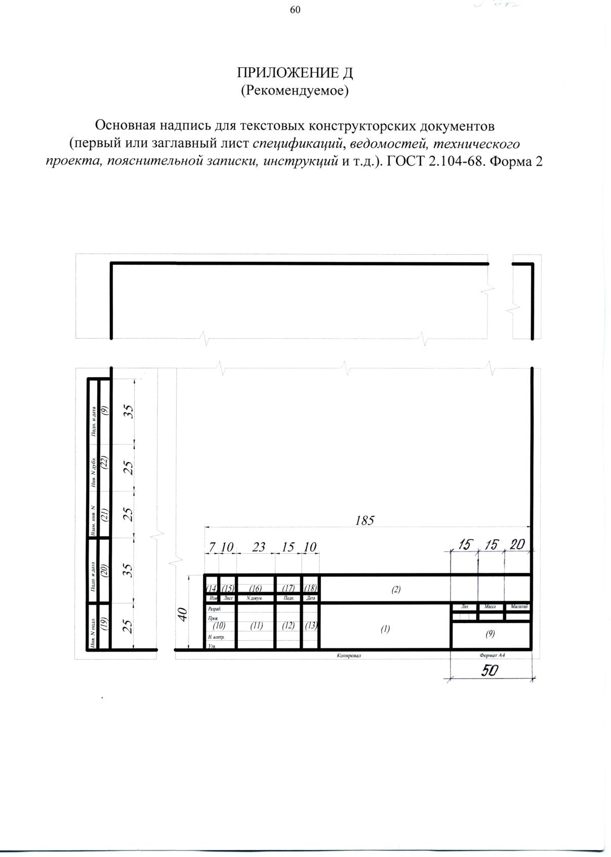
Пример заполнения Формы 2

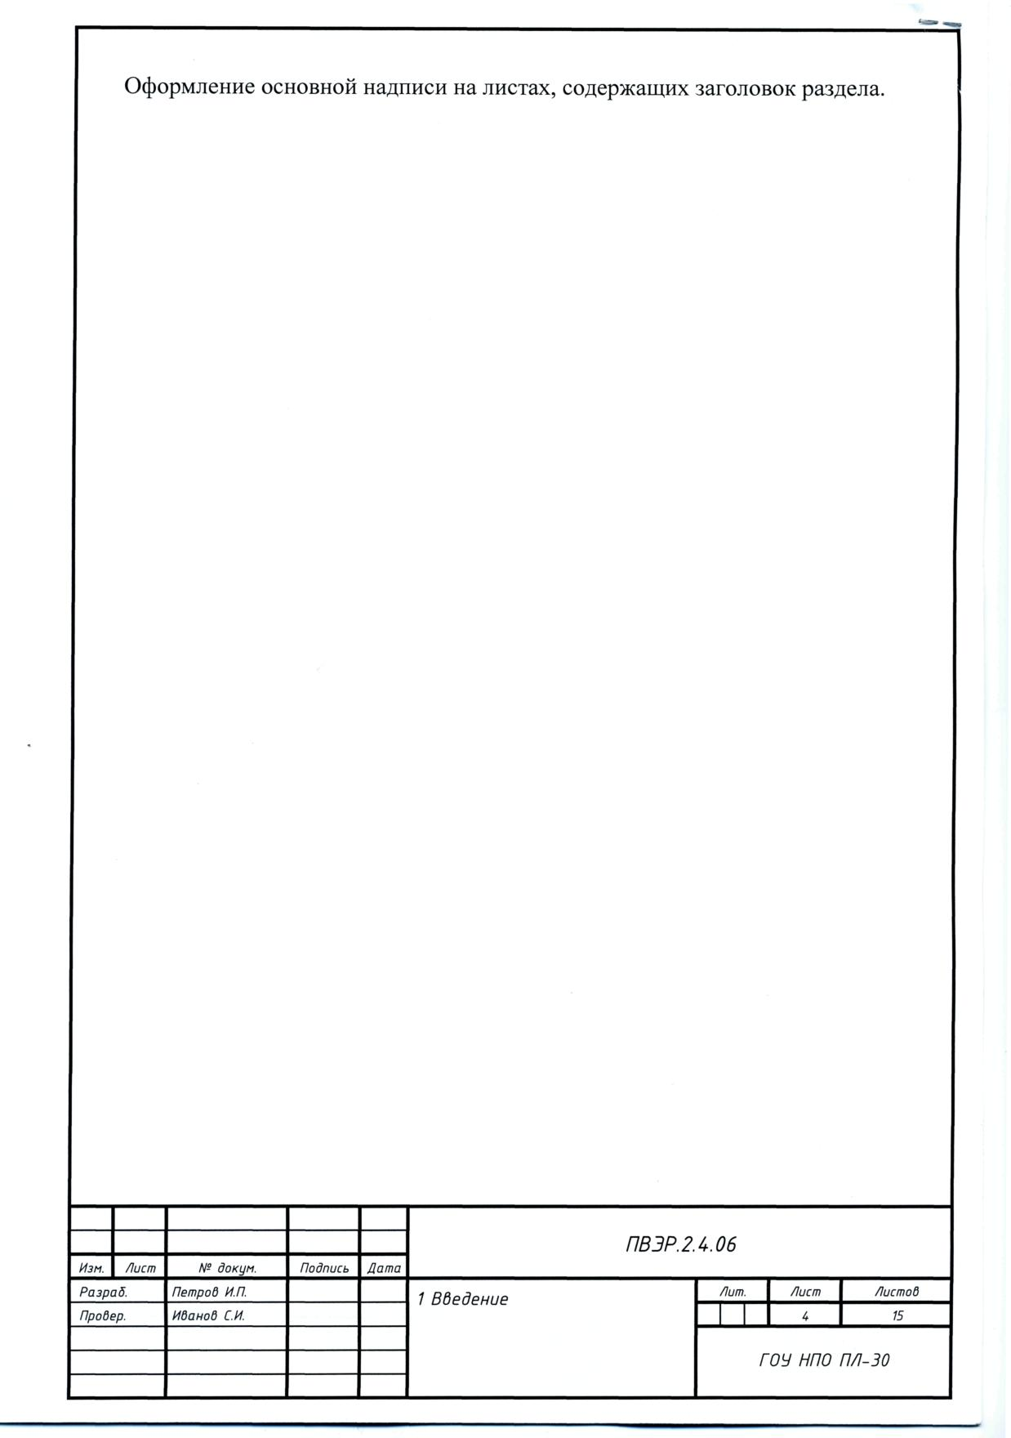

Форма 2а
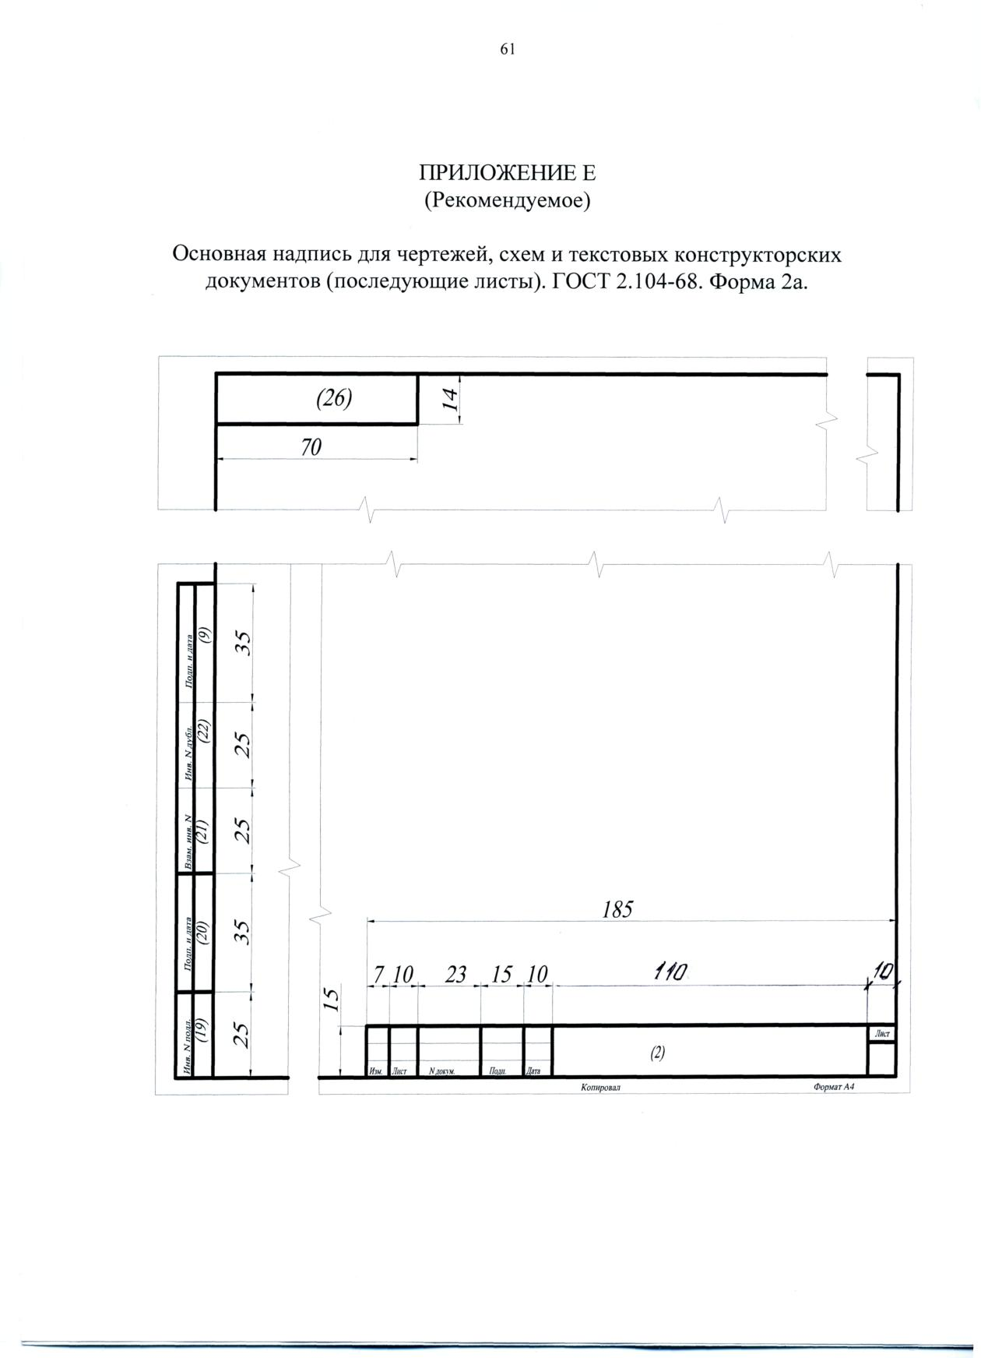
Пример заполнения Формы 1а
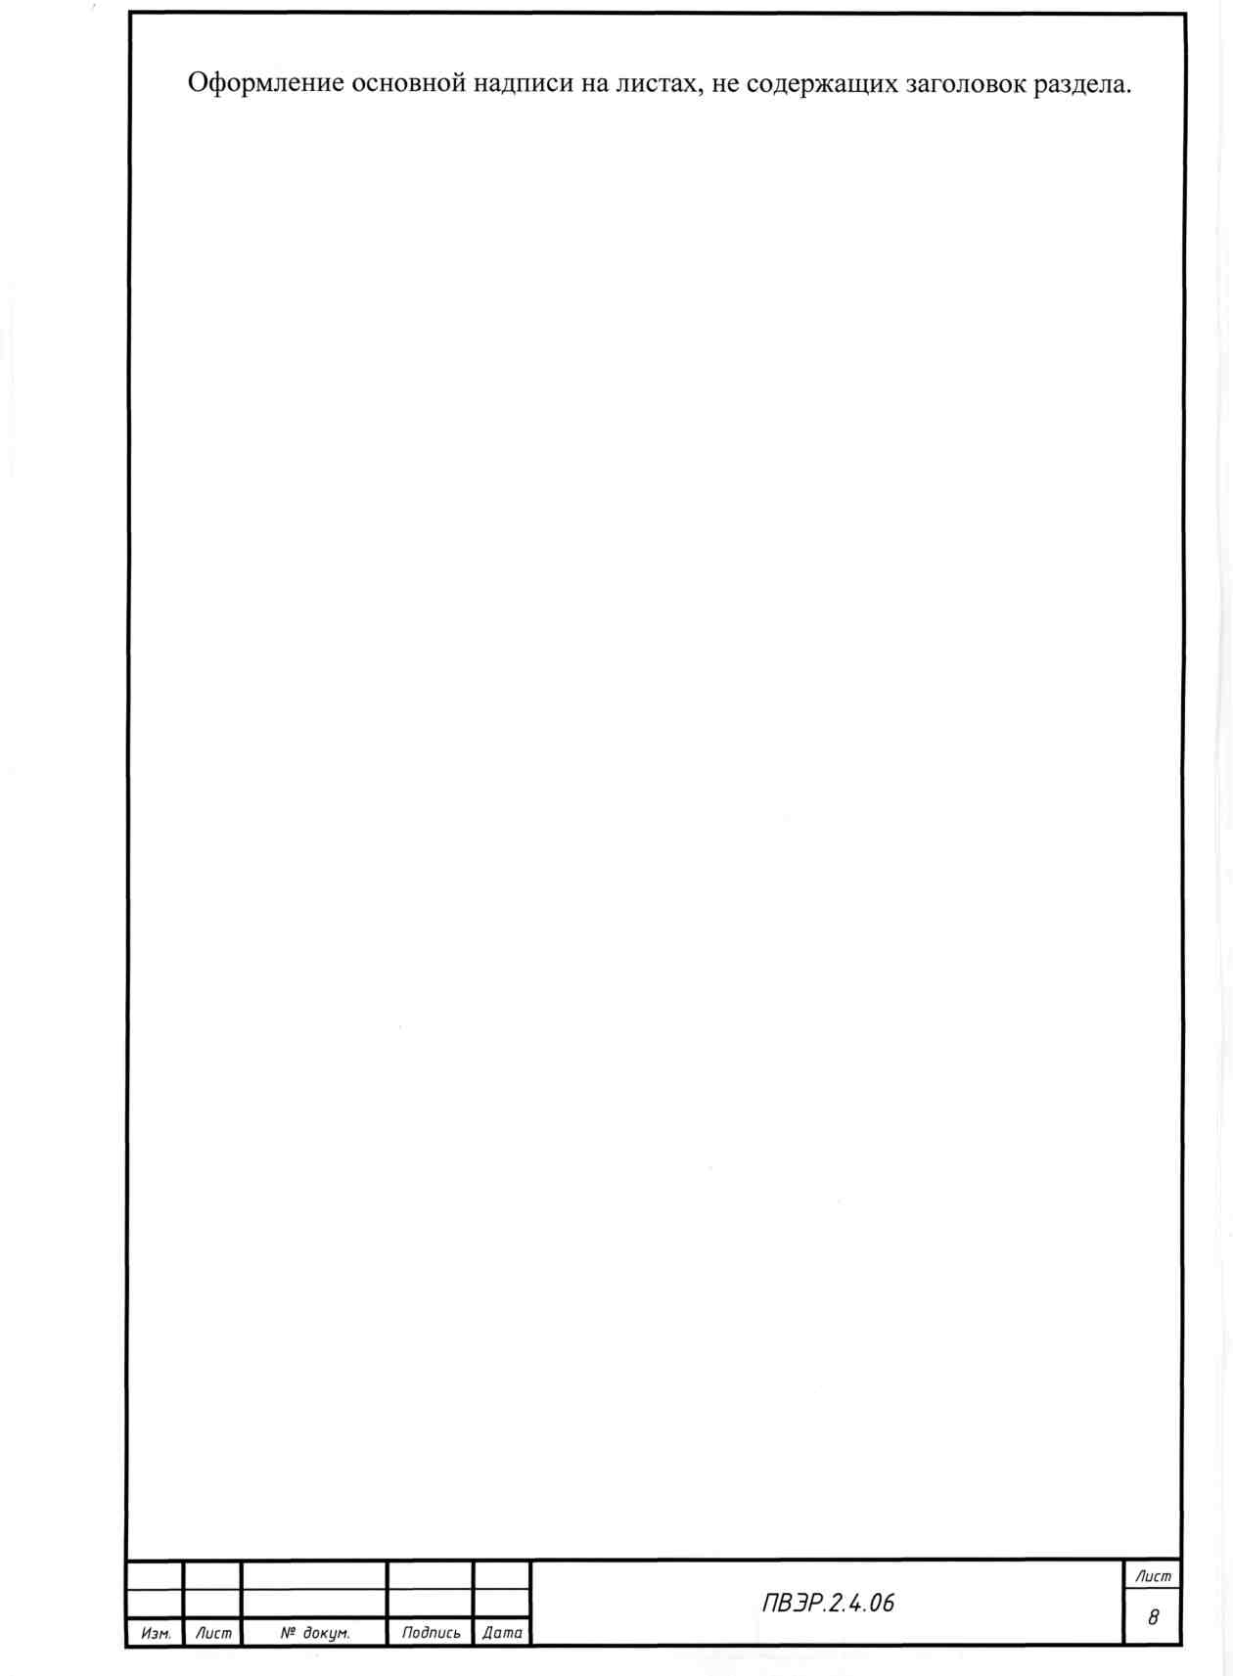

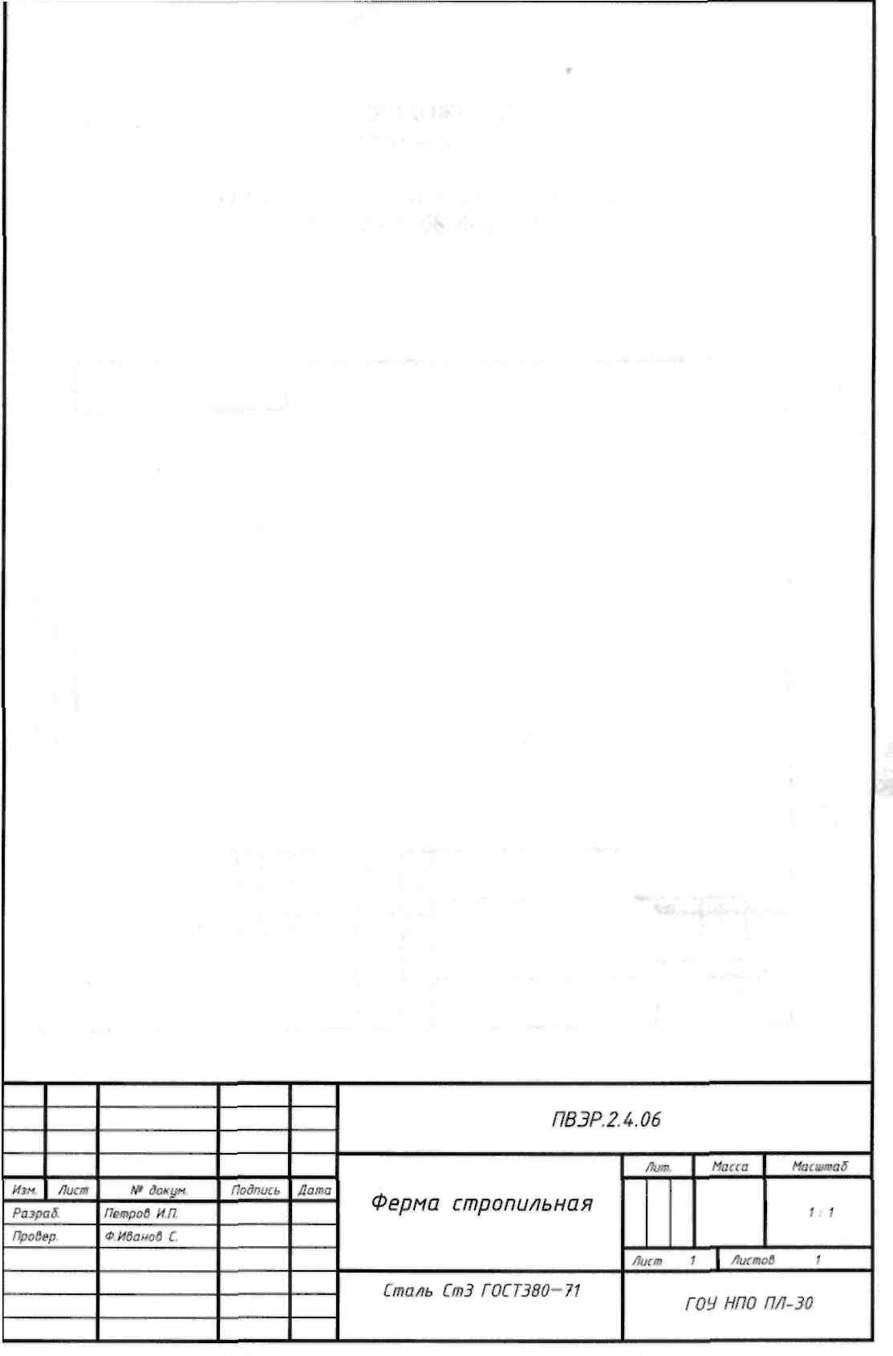

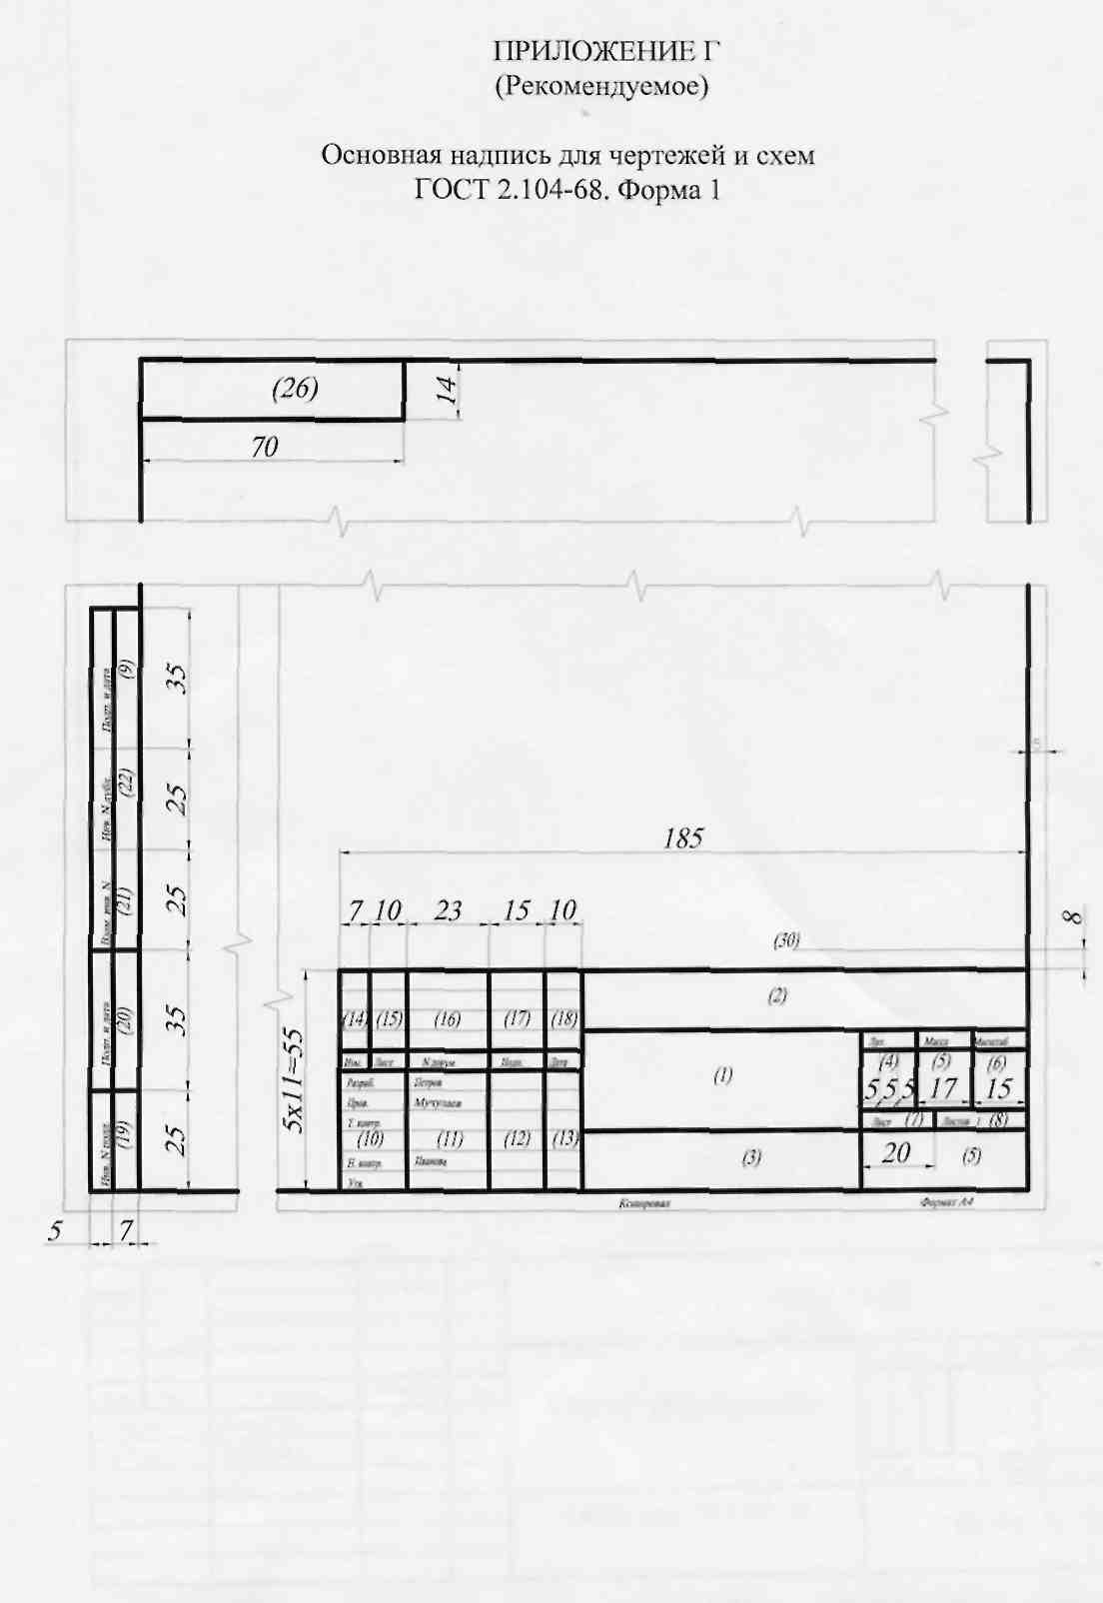

4. ОФОРМЛЕНИЕ ПИСЬМЕННЫХ ЭКЗАМЕНАЦИОННЫХ РАБОТ, НЕ СОДЕРЖАЩИХ ГРАФИЧЕСКУЮ ДОКУМЕНТАЦИЮ
4.1 Общие требования к оформлению текста
4.1.1 Текстовая часть письменной экзаменационной работы в общем виде включает следующие разделы (главы):
- титульный лист;
- задание на письменную экзаменационную работу;
- содержание (оглавление);
- список сокращений, используемых в тексте;
- введение;
- содержательную часть - непосредственно текст письменной работы, разбитый на разделы и подразделы (главы и параграфы) в соответствии с оглавлением;
- заключение;
- библиографический список;
- приложения*.
4.1.2 Текст должен быть отпечатан на принтере (кегль 13-14) с межстрочным интервалом - полуторным на листах писчей бумаги формата А4, только с одной стороны, без рамок и основных надписей. При необходимости допускается применение отдельных листов формата A3.
Должны соблюдаться поля: верхнее и нижнее - 20 мм, левое - 30 мм, правое - 10 мм. При печати на принтере текст должен быть выровнен по левому и правому краю.
4.1.3 Все страницы, за исключением титульного листа, нумеруются арабскими цифрами в центре верхнего поля. Нумерация должна быть сквозная.
4.1.4 Каждый раздел (глава) текста должен начинаться с нового листа. Перед названием раздела ставится его порядковый номер, в соответствии с оглавлением. Заголовки размещаются симметрично относительно центра страницы и выделяются прописными буквами. Перенос слов в заголовках не разрешается. Точка в конце заголовка не ставится.

Например:
1 СОВРЕМЕННОЕ СОСТОЯНИЕ ПРОБЛЕМЫ

Между заголовком раздела и текстом пропускают 2 строки. Если раздел (глава) разбивается на подразделы (параграфы), то они нумеруются двумя арабскими цифрами через точку. Первая цифра соответствует номеру раздела, вторая - порядковому номеру подраздела в данном разделе. Между заголовком подраздела и текстом пропускают одну строку.

4.1.5 Иностранные слова и символы в машинописный текст вписываются от руки черной тушью, пастой или чернилами. Размеры и плотность вписанных знаков должны совпадать с таковыми печатного текста.
4.2 Оформление иллюстраций
4.2.1 Иллюстрации могут быть представлены в форме диаграмм, графиков, схем, фотоснимков, таблиц, карт и т.д. Иллюстрации могут располагаться на отдельных листах, помещаться в приложения или непосредственно в тексте диплома после первого же упоминания о них.
4.2.2 Иллюстрации (кроме таблиц) обозначаются словом «Рис.» и нумеруются последовательно арабскими цифрами в пределах раздела, за исключением иллюстраций, помещенных в приложения. Номер иллюстрации должен состоять из номера раздела и номера иллюстрации, разделенных точкой, например: «Рис. 1.1» Иллюстрация должна сопровождаться подписью, содержащей название рисунка и, при необходимости, пояснения к нему, которые располагаются снизу или слева. Если в тексте приведена одна иллюстрация, то её не нумеруют, а слово «Рисунок» пишут полностью.
4.2.3 Таблицы нумеруются последовательно арабскими цифрами в пределах раздела, за исключением таблиц, помещенных в приложения. Номер таблицы должен состоять из номера раздела и номера таблицы, разделенных точкой. Таблица должна иметь содержательный заголовок, который пишется в одну строку с номером таблицы, например:
Таблица 2.1 - Типы линий чертежа
При ссылках в тексте слово «Таблица» пишут сокращенно, например: «Типы линий чертежа приведены в табл. 2.1»; «см. табл. 2.1».
Таблицу с большим количеством строк или колонок допускается переносить на другую страницу, при этом колонки нумеруются, а над продолжением таблицы пишется: «Продолжение табл. 2.1».
Если в тексте приведена одна таблица, то её не нумеруют, а слово «Таблица» пишут полностью.

4.3 Использование формул в тексте
4.3.1 Формулы или уравнения вписываются в машинописный текст полностью от руки черной тушью, пастой или чернилами. Громоздкие формулы или уравнения, на которые приходится ссылаться неоднократно, выделяются в отдельную строку и нумеруются последовательно арабскими цифрами в пределах раздела (если приводятся две формулы и более). Номер формулы ставится справа от нее и заключается в круглые скобки, например:

Y = а₀ + aix + а₂х² + а₃х³ +...+ a_{m}x^{n}. (1.2)
Сразу после формулы расшифровываются и поясняются входящие в неё символы и обозначения, если они не были расшифрованы ранее в тексте, например:
Е = тс², (2.1)
где:
Е - энергия, Дж;
m - масса, кг.
c - скорость света в вакууме, с = 3х10⁸ м/с

4.3.2 Небольшие формулы, на которые нет ссылок в дальнейшем тексте (например: X > 0, Т₂ < Tj), не выделяются в отдельную строку и не нумеруются.
4.3.3 Используемые в тексте и формулах единицы физических величин должны быть приведены к единой системе измерения (СИ).
4.4 Использование ссылок и цитат
4.4.1 Библиографические ссылки допускается выполнять следующими способами:
- указанием в круглых скобках автора источника и года издания, например: «Известно (Ершов, 1979; Фельдман и др., 1990; и др.)...». В этом случае библиографический список к диплому составляется в алфавитном порядке и не нумеруется.
- указанием в косых или квадратных скобках номеров источников по мере упоминания их в тексте, например: «Как было показано ранее [7, 15, 46]...». В этом случае библиографический список составляется в порядке упоминания источников в тексте и нумеруется.
- в виде сносок - в сноске внизу страницы дается полное библиографическое описание источника. В этом случае библиографический список к диплому не оформляется.
Если библиографические ссылки не делаются, то считается, что в дипломе освещены результаты только собственных исследований.
4.4.2 При использовании цитат последние заключаются в кавычки, а после номера ссылки или фамилии автора указывается номер страницы, на которой цитата расположена в тексте оригинала.
Например: [7, с. 124]; (Буслаев, 1996, с. 96).
4.5 Оформление библиографического списка
Список опубликованной и фондовой литературы оформляется в соответствии с ГОСТ 7.1-84.
Список литературы и приложения необходимо включать в сквозную нумерацию. Страницу с перечнем использованной литературы помешают в конце пояснительной записки.
В конце текстового документа приводится список литературы, в который включают все использованные источники, расположенные в алфавитном порядке согласно фамилиям авторов. Список использованной литературы должен быть оформлен в соответствии с принятыми стандартами и содержать не менее 20 наименований литературных источников. Список использованной литературы является существенной частью выпускной письменной экзаменационной работы, отражающей самостоятельную творческую работу автора. В список литературы не включаются те источники, на которые нет ссылок в основном тексте и которые, фактически не были использованы при подготовке выпускной письменной экзаменационной работы
Законодательные и нормативные источники размещают по алфавиту в начале списка; иностранные источники - после перечня всех источников, написанных на русском языке (или переводных). Сведения о книгах (учебниках, справочниках, методических руководствах и т.д.) должны включать: фамилию и инициалы автора (авторов), заглавие книги, место издания, издательство, год издания, количество страниц. Фамилию автора указывают в именительном падеже. Если книга написана двумя и более авторами, то их фамилии с инициалами указывают в той последовательности, в какой они напечатаны в книге. При наличии трех и более авторов допускается указывать фамилию и инициалы только первого из них, а далее указывать: и др.
Список литературы имеет общую нумерацию, т.е. каждый источник имеет свой номер, который указывается в ссылке на странице выпускной письменной экзаменационной работы. При указании в основном тексте источника, страница источника заключается в квадратную скобку. Например: [25, с. 55], означает: 25 источник, 55 страница. Размещать ссылки на литературный источник в нижней части страницы не следует. Там можно разместить примечания, оформленные как сноски.
Примеры записей источников в списке литературы:
- книги одного, двух, трех и более авторов:
Ивлиев А. А. Отделочные строительные работы. – М.: Академия, 1998. –150 с.
Ганенко А. Л. Оформление тестовых и графических материалов при подготовке дипломных проектов, курсовых и письменных экзаменационных работ. – М.: Академия, 1999. – 98 с.
Немчинов В. К. Учет и операционная техника в банках. – М.: ЮНИТИ, 1999. – 12 с.
Козлова Е. Л. Галанина Н. И. Бухгалтерский учет в коммерческих банках. – M.: Финансы и статистика, 1997. – 280 с.
- книги авторского коллектива «Под редакцией»
Информатика: данные, технология, маркетинг / Под ред. А. И. Романова. – М.: Финансы и статистика, 2000. – 270 с.
- статья в журнале или газете
Черникова В. A. Новое в бухгалтерском учете векселей / Финансовая газета / Регион. вып. –1998. – №12. – с.10.
- нормативные документы
Федеральный закон «О банках и банковской деятельности» № 17-ФЗ от 3 февраля 1996 г.
Целевая программа реформирования статистики в 1997-2000 годах. – М.: Госкомстат РФ, 1996.
4.6 Сокращения в тексте
При использовании в тексте диплома громоздких терминов, состоящих из нескольких слов, должна использоваться их аббревиатура. В первый раз, когда термин встречается в тексте, он выписывается полностью, затем в круглых скобках ставится аббревиатура. Например: Тимано-Печорская провинция (ТПП).
Если при написании диплома используется много сокращений или аббревиатур, то все они выносятся на отдельную страницу в список сокращений и поясняются там.
В список сокращений также вносятся многократно используемые буквенные обозначения параметров и величин, например:
Т_{п} - пластовая температура; П_{с} - плоскость симметрии.

4.7 Оформление приложений
4.7.1 Текстовые приложения к диплому располагают после библиографического списка в порядке появления ссылок на них в тексте. Каждое приложение помещают на новой странице с указанием наверху посередине страницы слова «Приложение», его обозначения и степени. Приложение должно иметь заголовок, который записывают симметрично отдельной строкой. Приложения обозначают заглавными буквами русского алфавита, начиная с А, за исключением букв Ё, 3,И,0,Ч, Ь,Ъ,Ы.
Если в дипломе одно приложение, то оно обозначается «Приложение. А». Приложения должны иметь сквозную нумерацию общую с основной частью документа.
Каждое приложение может быть при необходимости разделено на подразделы, нумеруемые арабскими цифрами, например: ПРИЛОЖЕНИЕ А 1.2 (приложение А второй подраздел первого раздела).

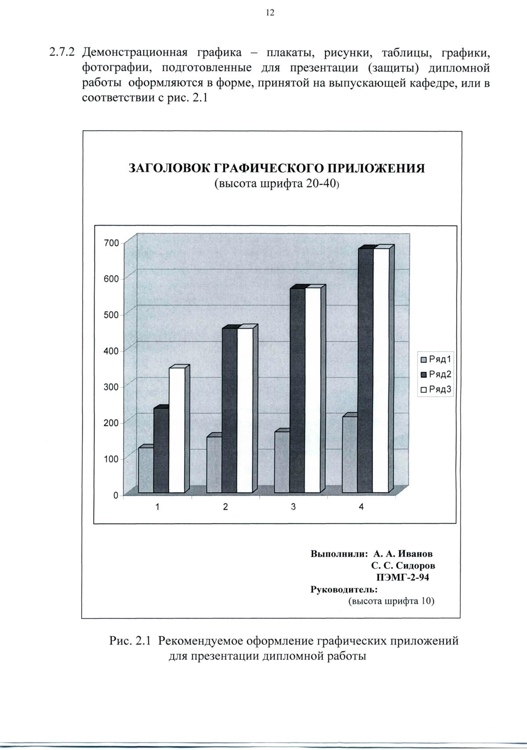
4.7.2
Приложение 1

ФЕДЕРАЛЬНОЕ АГЕНТСТВО ПО ОБРАЗОВАНИЮ
ГОСУДАРСТВЕННОЕ ОБРАЗОВАТЕЛЬНОЕ УЧРЕЖДЕНИЕ НАЧАЛЬНОГО ПРОФЕССИОНАЛЬНОГО ОБРАЗОВАНИЯ
ПРОФЕССИОНАЛЬНЫЙ ЛИЦЕЙ № 30

____________________
____________________
(шифр, профессии)
К защите допущена
Зам. директора по УПР __________________________________________________________

ПИСЬМЕННАЯ ЭКЗАМЕНАЦИОННАЯ РАБОТА
Тема:_____________________________________________________________________________________________________________________________________________________________________________________________________________________________________________________________
Выпускник__________________Группа №_________
(Ф.И.О.)
Работа выполнена_______________________________________
(подпись выпускника)
Руководитель работы ____________________________________________________«__»_______200_г.
(подпись, Ф.И.О.)

Председатель методической комиссии______________________________________«__»______ 200_г.
(подпись, Ф.И.О.)

г. Ухта, 200_г.

Приложение 2

УТВЕРЖДАЮ:
Зам. директора по УПР ПЛ № 30
Заяц И.П.
«_____»________________200 _г.
ЗАДАНИЕ
для письменной экзаменационной работы
Учащемуся__________________________________________________________________________
(фамилия, имя, отчество)
УНПО ПЛ № 30 Группа №
Профессия НПО ____________________
Профессии ОК ____________________________________________________________________________
__________________________________________________________________________________________
__________________________________________________________________________________________
Тема задания______________________________________________________________________________
___________________________________________________________________________________________________________
Дата выдачи работы «____» ________________200_г.
Срок сдачи работы «____» ________________200_г.
Перечень вопросов, подлежащих разработке Спецтехнология

- Описать технологическую последовательность операций с учетом передовых приемов труда
__________________________________________________________________________________________________________________________________________________________________________________________________
- Виды применяемых материалов при данных работах.
__________________________________________________________________________________________________________________________________________________________________________________________________
- Правила техники безопасности при выполнении данных работ.
__________________________________________________________________________________________________________________________________________________________________________________________________
Организация и производство работ
- Организация рабочего места при выполнении заданного процесса ________________________________________________________________________________________________
________________________________________________________________________________________________
- Виды применяемого инструмента и механизмов при выполнении данных работ
________________________________________________________________________________________________

- Подсчет объемов работ и потребности материалов по заданию
________________________________________________________________________________________________________________________________________________________________________________________________

Перечень графической части или заменяющее ее отдельное задание
(макет, модель)

__________________________________________________________________________________________________________________________________________________________________________________________________________________________________________________________________________________________________________________________________________

Работа должна состоять из:

- Пояснительная записка.
- Технологической карты (с эскизами инструмент).
- Схема, таблиц по заданию
- Макета (наглядного пособия)
Литература
1.__________________________________________________________________________________________________
2.__________________________________________________________________________________________
3.__________________________________________________________________________________________ 4.___________________________________________________________________________________________
5.______________________________________________________________________________________________
6. ___________________________________________________________________________________________
7.______________________________________________________________________________________________
Задание выдал преподаватель______________________________________________________
(подпись, Ф.И.О.)
Приложение 3
ОТЗЫВ
о выполнении письменной экзаменационной работы

Учащийся ___________________________________________________________________________
УНПО ПЛ № 30 Группа № ______________
Профессия НПО_______________________________________________________________________
ПрофессияОК_________________________________________________________________________
_____________________________________________________________________________________
Тема задания__________________________________________________________________________
_____________________________________________________________________________________
- Общая характеристика письменной экзаменационной работы ________________________________________________________________________________________________________________________________________________________________________________________________________________________________________________
- Соответствие заданию по объему и степени разработки основных разделов письменной экзаменационной работы ________________________________________________________________________________________________________________________________________________________________________________________________________________________________________________
- Положительные стороны работы ________________________________________________________________________________________________________________________________________________________________________________________________________________________________________________
- Недостатки в пояснительной записке и ее оформлении ________________________________________________________________________________________________________________________________________________________________________________________________________________________________________________
- Характеристика графической (творческой) части работы ________________________________________________________________________________________________________________________________________________________________________________________________________________________________________________
- Степень самостоятельности учащегося при разработке вопросов темы ________________________________________________________________________________________________________________________________________________________________

Оценка работы руководителем ________________________________________________________

Руководительработы_________________________________________________________________ ( подпись, Ф.И.О.)
«___»_____________200_ г.

Зам. Директора по УПР_______________________________________________________________
( подпись, Ф.И.О.)
«___»_____________200_ г.

